محاضرة (1)
تاريخ الكرة الطائرة
في عام (1895م) قام مدير التربية الرياضية في مدينة هوليود في أمريكا ، ويُدعى وليام مورغان باختراع لعبة جديدة سماها بمين تؤنيت ، وكان الغرض منها هو التسلية وقام بعمل دمج بين كرة اليد وكرة السلة ومن هنا نشأت لعبة الكرة الطائرة وفي بادئ الامر لم يكن هناك عدد محدد للاعبين وتكونت المباراة من خلال تسعة استقبالات وثلاثة إرسالات لكل فريق واستمر الوضع هكذا حتى عام (1900 م) وفي عام (1986م) تم استبدال هذه اللعبة إلى أسم ((volley ball بمعنى الكرة الطائرة وتم وضع قواعد وقوانين لهذه اللعبة وهي رياضة انيقة تمتاز بعدم احتكاك لاعبي الفريقين مع بعضهم البعض مما يساهم بشكل كبير على الحفاظ على سلامتهم من خطر الإصابات
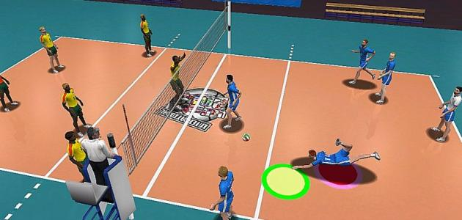
وتوجد لعبة الكرة الطائرة الشاطئية التي يتم لعبها على رمال الشاطئ تم إنشائها في عام (1986م) وهي تشبه في قواعدها كرة الطائرة المعتادة مع الاختلاف في عدد اللاعبين وأول البلدان مارست لعبة الكرة الطائرة بعد الولايات المتحدة الأمريكية هي كندا وذلك في عام (1900م) ثم بعد ذلك انتشرت في أنحاء العالم كله واقيمت البطولات والمسابقات على الصعيدين الدولي والمحلي.
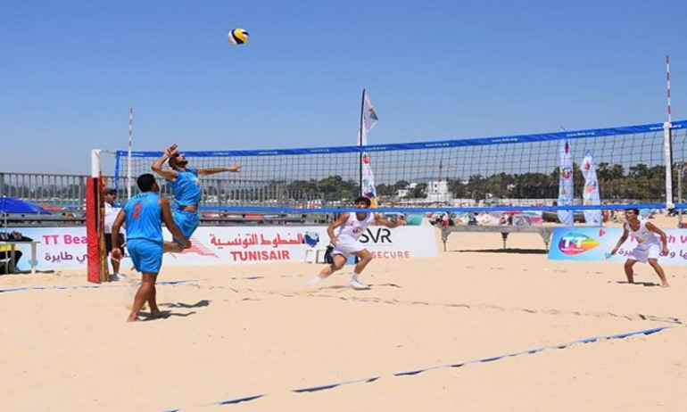
القواعد الأساسية للعبة الكرة الطائرة:
يكون ملعب الكرة الطائرة مستطيل الشكل يبلغ طوله (18) متراً ، وعرضه (9) أمتار ويتم تقسيم الملعب إلى نصفين بخط أبيض ويُطلق عليه خط المنتصف ويوازيه خط الهجوم وهو يبعد عنه مسافة (3) أمتار ، ويوجد شبكة يتم تثبيتها على قائمين تقوم بفصل منتصف أرض الملعب ، وتكون مرتفعة بمسافة (2.43) متر للرجال ومسافة (2.24) متر للسيدات وطولها يبلغ (10) أمتار بينما عرضها متر واحد ويتكون كل فريق من (6) لاعبين اساسيين داخل الملعب و(6) آخرين في الاحتياط ومن بين اللاعبين الأساسيين لاعب يسمى (اللاعب الحرّ) حيث أنه له حرية الحركة في الملعب ويرتدي لبس مميز عنهم ويسمح له بالدخول والخروج أثناء التبديل .
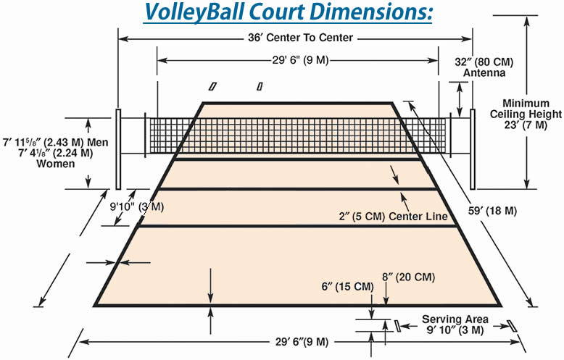
الكرة :
كرة متوسطة أصغر من كرة القدم واخف وزنا منها ووزن الكرة من 260 جرام إلى 280 جرام ومحيط الكرة من 65 سم إلى 67 سم وضغط الهواء داخل الكرة من 0.30 إلى 0.325 كجم/سم

